**TRƯỜNG ĐẠI HỌC THỦY LỢI**



**KHOA CÔNG NGHỆ THÔNG TIN**



**BÁO CÁO BÀI TẬP LỚN**

**MÔN CÔNG NGHỆ WEB**

**ĐỀ TÀI: XÂY DỰNG WEBSITE XEM PHIM TRỰC TUYẾN**

**Giáo viên hướng dẫn: Kiều Tuấn Dũng**

**Nhóm: N056339**

**Thành viên: Trịnh Quang Thiện**

**Trần Quốc Nhật**

**Hà Nội 2019**

Website xem phim trực tuyến

**Nhóm thực hiện : N056339**

**Tổng quan**

*Giới thiệu tổng quan của website, ý nghĩa, mục đích xây dựng trang web*

**Tổng quan**

* Website bao gồm các bộ phim chiếu rạp, phim bộ, phim lẻ, phần trailer của các bộ phim sắp ra rạp.
* Phim thuộc nhiều thể loại khác nhau cũng như các quốc gia khác nhau.

**Ý nghĩa, mục đích xây dựng trang web**

* Xây dựng website xem phim trực tuyến với mục đích giúp cho người dùng có thể truy cập vào trang web tìm kiếm để xem những bộ phim mà mình yêu thích phục vụ nhu cầu thư giãn, giải trí.

**Chức năng của web**

*Liệt kê các chức năng của trang web. Ví dụ:*

**Website gồm các chức năng chính sau:**

* **Đối với nhóm người dùng Khách viếng thăm (Guest):** 
  + Đăng ký tài khoản của hệ thống (thông tin đăng ký ít nhất là 4 thông tin: Họ tên, email, tên người dùng(tài khoản), mật khẩu).
  + Đăng nhập vào website bằng tài khoản và mật khẩu sau khi đăng ký.
  + Tìm kiếm cơ bản: Tìm kiếm phim theo tên.
  + Xem thông tin chi tiết từng bộ phim.
  + Xem trailer phim sắp khởi chiếu.
  + Lựa chọn thể loại phim cũng nhưng quốc gia yêu thích.
* **Đối với nhóm người dùng khách hàng (Customer):**
  + Đăng nhập hệ thống Site khách hàng.
  + Cập nhật thông tin cá nhân của tài khoản.
  + Xem phim với chất lượng cao.
* **Đối với nhóm người dùng quản trị (Admin):**
  + Đăng nhập hệ thống Site quản lý
  + Cập nhật thông tin cá nhân của tài khoản
  + Quản lý các tài khỏan của người dùng (Thêm, Xóa, Cập nhật). Lưu ý không xóa tài khoản Admin hiện đang sử dụng.
  + Quản lý thông tin phim, trailer, thể loại, quốc gia (Thêm, xóa, cập nhật).

**Sơ đồ trang web**

*Sơ đồ trang web ứng với từng loại người dùng*

*Sử dụng Microsoft Visio hoặc các phần mềm vẽ biểu đồ khác*

**Đối với người dùng thông thường**

Ví dụ

**Đối với thành viên**

**Đối với quản trị viên**

**Cơ sở dữ liệu**

Mô tả các thành phần và mối liên kết giữa các thành phần trong cơ sở dữ liệu.

Tên cơ sở dữ liệu: movie

Các bảng:

**Users (Người dùng)**

* Users_id (mã người dùng)
* Name (Tên người dùng)
* Email (email người dùng)
* Phone (số điện thoại di động)
* Address (địa chỉ)
* Username (Tài khoản)
* Password (mật khẩu)
* Access_level (Mức truy cập: admin,members)
* Access_code (mã truy cập)
* Status (Trạng thái)
* Created (Thời gian tạo tài khoản)
* Modified

Khóa chính: users_id

**Trailer (Trailer phim)**

* Trailer_id (mã trailer)
* Genre_id
* Trailer_name (tên trailer phim)
* Trailer_time (Thời lượng trailer)
* Trailer_url (đường dẫn trailer)

Khóa chính: trailer_id

Khóa ngoại: genre_id

**Genre (Thể loại)**

* Genre_id (mã thể loại)
* Genre_name (Tên thể loại)

Khóa chính: genre_id

**Country (Quốc gia)**

* Country_id (mã quốc gia)
* Country_name (Tên quốc gia)

Khóa chính: country_id

**Film (Phim)**

* Film_id (Mã phim)
* Genre_id
* Country_id
* Film_name (Tên phim)
* Actor (Diễn viên)
* Director (Đạo diễn)
* Viewed (Lượt xem)
* Film_time (Thời lượng phim)
* Film_year (Năm sản xuất)

Khóa chính: film_id

Khóa ngoại: genre_id, country_id

**Episode (Tập phim)**

* Episode_id (mã tập)
* Film_id
* Episode_name (Tên tập)
* Episode_number (số lượng tập)
* Episode_url (đường dẫn tập)

Khóa chính: episode_id

Khóa ngoại: film_id

**Comment (Bình luận)**

* Comment_id (mã bình luận)
* Users_id
* Film_id
* Comment_name (Tên bình luận)
* Content (nội dung)
* Comment_time (thời gian bình luận)
* Comment_check (kiểm tra bình luận)

Khóa chính: comment_id

Khóa ngoại: users_id, film_id

**Phân tích**

*Ứng với từng chức năng của website, phân tích các thành phần sau:*

* *Mô tả giao diện của trang*
* *Các chức năng thực hiện trong trang*
* *Các thành phần liên quan được lưu trữ trong CSDL.*

*Sau đây là ví dụ:*

**Phần người dùng**

**Trang chủ**

***Giao diện***

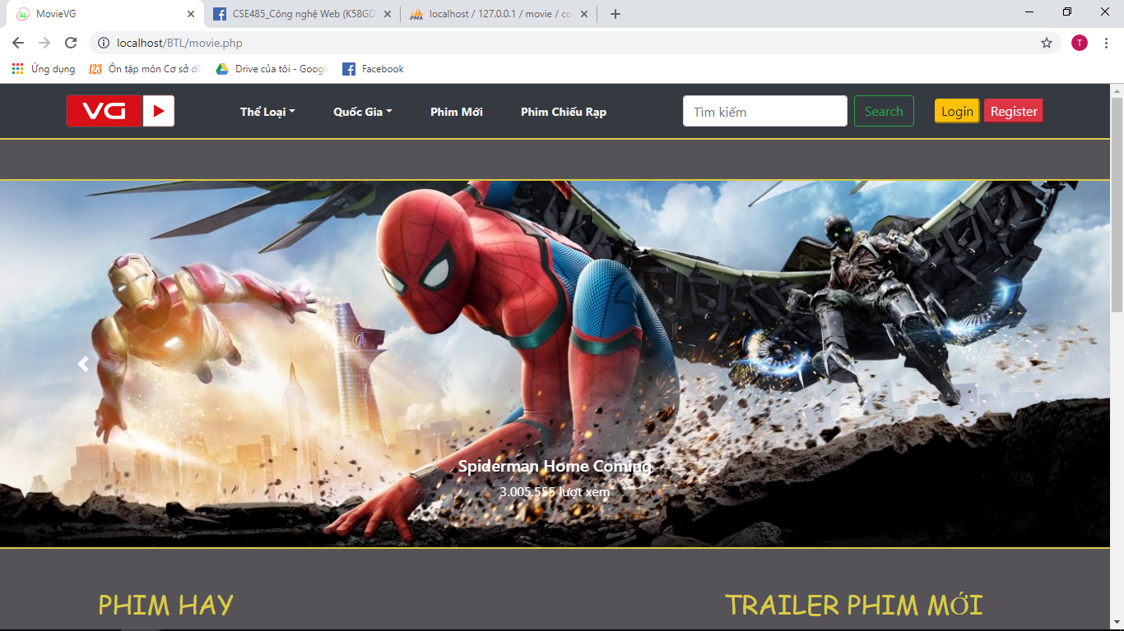

***Phân tích***

Tổng quan

* Liệt kê các trailer phim sắp khởi chiếu bao gồm các thông tin như:
  + Ảnh minh họa
  + Tên trailer
  + Thông tin trailer
* Liệt kê tất cả các bộ phim trong website bao gồm các thông tin như:
* Ảnh minh họa
* Tên phim
* Thông tin phim

Dữ liệu

* Lấy thông tin từ bảng film, trailer, tương ứng với các thuộc tính:
* Film_name
* viewed
* film_time
* trailer_name
* trailer_time
* trailer_viewed

**Đăng nhập**

***Giao diện***

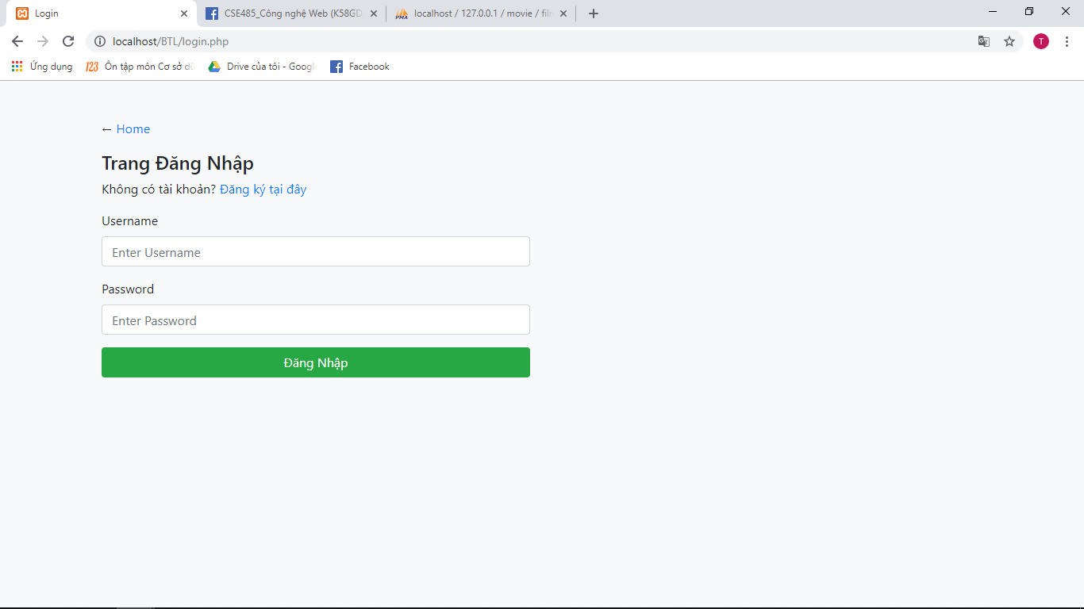

***Phân tích***

Tổng quan

* Điền các thông tin tài khoản để đăng nhập:
* Điền tên đăng nhập
* Điền mật khẩu

Dữ liệu :

* Lấy thông tin từ bảng users tương ứng với các thuộc tính:
* Username
* Password

**Đăng ký**

***Giao diện***

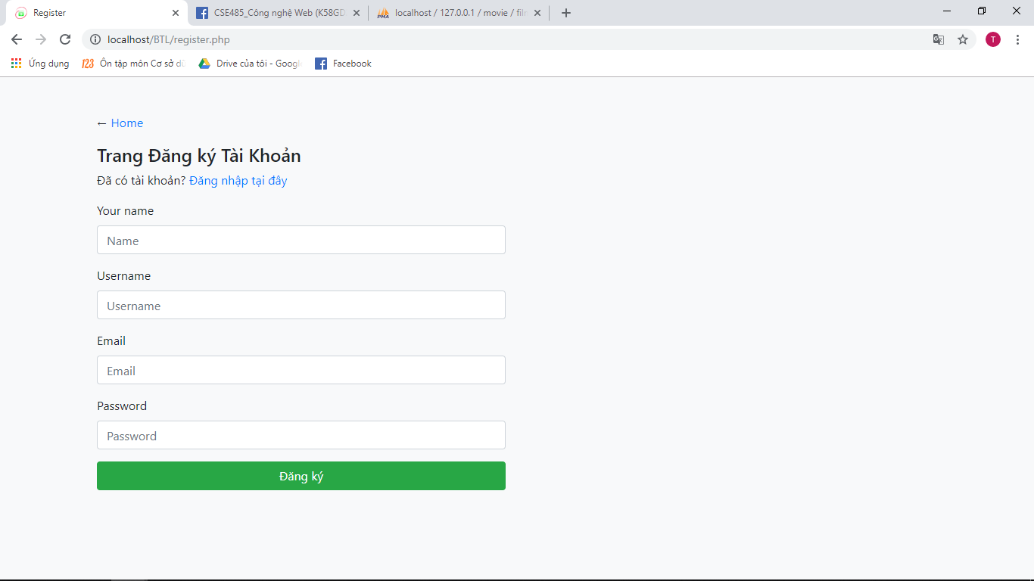

***Phân tích***

Tổng quan:

* Điền đầy đủ thông tin để đăng ký tài khoản:
  + Điền họ tên
  + Điền tên tài khoản
  + Điền email
  + Điền mật khẩu
* Lấy thông tin từ bảng users:
  + Name
  + Username
  + Email
  + password

**Phần quản trị**

*Mô tả các chức năng ở phần quản trị website*

* Xem thông tin người dùng, thông tin phim, thông tin trailer:
  + Họ tên người dùng
  + Tên tài khoản
  + Email
  + Số điện thoại
  + Địa chỉ
  + Thời gian tạo tài khoản
  + Tên phim, trailer
  + Thể loại
  + Quốc gia
  + Diễn viên
  + Đạo diễn
  + Lượt xem
  + Thời lượng
  + Năm phát hành

Lấy thông tin từ bảng users, film, trailer, genre, country

Với film.genre_id = genre.genre_id

film.country_id = country.country_id

* Cập nhật thông tin người dùng
  + Thêm người dùng
  + Sửa thông tin người dùng
  + Xóa người dùng

Lấy thông tin từ bảng users

* Cập nhật thông tin phim
  + Thêm phim
  + Sửa phim
  + Xóa phim

Lấy thông tin từ bảng film, genre, country với film.genre_id = genre.genre_id

film.country_id = country.country_id

**Các chức năng nâng cao**

*Mô tả các chức năng nâng cao đã thực hiện được trong đồ án.*

**Tài liệu tham khảo**

*Liệt kê các tài liệu tham khảo đã sử dụng trong đồ án.*

1. **Khóa học [CSE485] Công nghệ Web & HTTT (Kiều Tuấn Dũng (ThS))**
2. **Kiến thức cơ bản HTML, CSS, PHP, JavaScript trên w3schools**
3. **Online Examination System project (phptpoint.com/projects)**